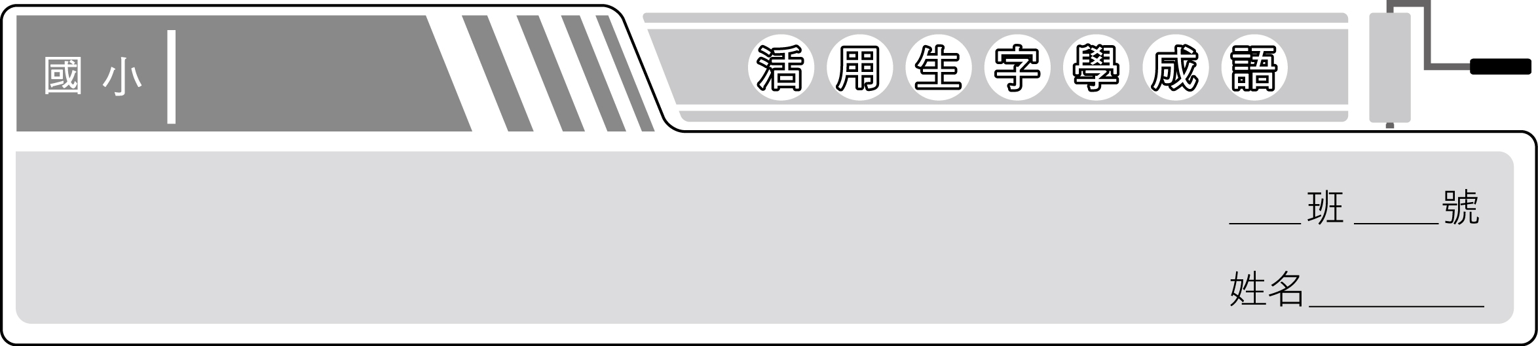
南一版
三下國語
第五課 在黑暗中行走

1. 【丈】一落千丈：比喻成績、地位、景況、情緒、或聲望等急遽下降。
2. 【驗】驗明正身：檢驗清楚，確定身分。
3. 【視】視死如歸：形容為了理想而不怕犧牲生命，無所畏懼。
4. 【課】日省月課：每日每月按時考察。
5. 【瓶】守口如瓶：比喻嚴守祕密。
6. 【鼓】旗鼓相當：比喻雙方勢均力敵。
7. 【撞】招搖撞騙：借名炫耀，到處詐騙。
8. 【短】短視近利：眼光短淺，只重眼前的利益。
9. 【段】不擇手段：為達到目的，什麼方法都採用。
10. 【竟】有志竟成：立定志向去做，終必成功。
11. 【汗】汗牛充棟：形容書籍極多。
12. 【慶】普天同慶：全天下的人共同慶祝。

1. 做大事要把眼光放遠，不可（ 短視近利 ）。
2. 這場拔河比賽，因為兩隊（ 旗鼓相當 ），連比三場仍然難分高下。
3. 由於主管（ 日省月課 ），每個人對於自己的工作都愈來愈上手。
4. 長久以來，他一直想當音樂家，如今果然（ 有志竟成 ），以鋼琴演奏聞名於世界。
5. 在這（ 普天同慶 ）的節日裡，大家都喜氣洋洋。
6. 死刑犯在執刑前需（ 驗明正身 ），才能押往刑場。
7. 他如果繼續好玩而疏忽功課，學業成績必定會（ 一落千丈 ）。
8. 你這個祕密，我保證（ 守口如瓶 ），絕不洩漏。
9. 那名神棍四處（ 招搖撞騙 ），終於被逮捕入獄。
10. 為了正義，他們（ 視死如歸 ），面對眼前的威脅，依然面不改色。
11. 他做事一向（ 不擇手段 ），所以你一定要小心。
12. 他的藏書之多，稱得上是（ 汗牛充棟 ）。

